Финогенова Нина Владимировна, МКОУ ЛСОШ № 1
г.Ленинска Волгоградской области,
учитель технологии и биологии.
Научно-исследовательская работа «Определение чистоты
воздуха отдельных территорий природного парка
« Волго- Ахтубинская пойма» по лишайникам».

Цель:
1.Определить чистоту воздуха отдельных территорий природного парка
«Волго-Ахтубинская пойма» с помощью лишайников.

Задачи:
- Изучение видового состава лишайников.
- Определение чистоты воздуха методом лихеноиндикации.
- Влияние деятельности человека на видовое разноообразие лишайников и плотность популяции.
- Воспитание у учащихся любви к родному краю через выполнение исследовательских работ.
Актуальность
С увеличением численности города Ленинска, расширением туристических маршрутов, увеличение количества баз отдыха, возрастает реакционная нагрузка на Волго-Ахтубинскую пойму. Главными источниками загрязнения окружающей среды стали свалки мусора и большой поток автотранспорта.
Высокая чувствительность лишайников к загрязнению окружающей среды связана с тем, что можно очень легко нарушить связь его компонентов. Лишайники не имеют специальных органов для поглощения влаги из субстракта. Содержащаяся влага в воздухе или с дождём поглощается всей поверхностью таллома, а вместе с ней питательные и токсические вещества, поэтому они особенно уязвимы к загрязнению воздуха. 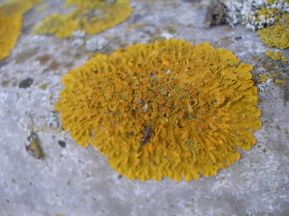
Излюбленные места отдыха жителей и гостей города Ленинска — участки леса вдоль ериков «Тутов» и «Проран». Данные участки испытывают наибольшую нагрузку в плане перемещения автотранспорта. 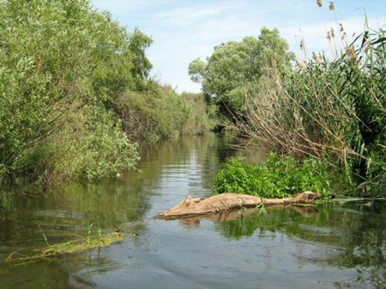

Описание работы
Определение чистоты воздуха проводилось на двух участках. Первый участок - ерик «Тутов» - две площадки. Второй участок - ерик «Проран» - две плошадки.
В работе использовались методы лихеноиндикации, «палетки».
Были выбраны четыре площадки.
Две в районе ерика «Тутов», две у ерика «Проран». Размер площадок 20*20 метров. Брали в каждой площадке по 10 отдельно стоящих старых здоровых деревьев (старых, т.к. лишайники растут очень медленно). С помощью мерной ленты определяем толщину ствола дерева, величину розеток лишайников. Закладываем пробные площадки с помощью «палеток» у основания стволов, и на высоте 1,4 метра. Степень покрытия древесного ствола лишайниками определяем накладывая «палетку» на наиболее заросшую лишайниками часть коры. Оценка частоты встречаемости и степень покрытия проводилась у основания ствола (высота 40 см) и на высоте 1,4 метра. Затем давалась бальная оценка. Было определено четыре вида лишайников.
Проведенное исследование по площадкам №1 и №2 показали, что близость к городу и автостраде отрицательно сказывается на жизнедеятельности лишайников. На площадке №1 размер розеток от 0,1 до 0,5 мм. Лишайники встречаются либо только на одной стороне дерева, либо только у основания, или на высоте 1,4 метра. Степень покрытия лишайниками очень низкая, что говорит об умеренно загрязненной зоне. На площадке №2 степень покрытия выше, наблюдается увеличение видов лишайников, зона чистая.
По площадкам №3 и №4, расположенным в районе ерика «Проран» также было определено четыре вида лишайников. Степень покрытия лишайниками стволов деревьев увеличивается по мере удаления от реки Ахтуба (площадка №4). Большой поток автотранспорта на данных участхак негативно сказывается на жизнедеятельности лишайников. Степень загрязнения меняется от умеренно загрязненной до чистой.
Результаты работы показали, что влияние факторов окружающей среды на жизнедеятельность лишайников неблагоприятная (площадка №1 и №2 — умеренно загрязненные зоны), поэтому было найдено четыре вида лишайников.
Наличие малого количества видов на всех иссследуемых площадках свидетельствует о загрязненности воздуха, т.к, лишайники более устойчивы к загрязнению воздуха, мы наверное в ближашее время без них не останемся, а вот остальные обитатели природного парка «Волго-Ахтубинская пойма» очень сильно страдают от загрязнения воздуха.
Метод определения чистоты воздуха с помощью лишайников позволяет определить состояние воздуха, он относительно дешевый, есть возможность провести исследование на всей территории. По распространению лишайников можно говорить о загрязненности воздуха.
Заключение.
- Организовать учащимся кружка «Эколог» выпуск стенгазеты о лишайниках- как индикаторов чистоты воздуха.

- Продолжить работу по определению чистоты воздуха с помощью лишайников и составить карту загрязненности территорий.
- При выполнении работы использованы сайты:
http://images.yandex.ru/yandsearch?p=1&text=%D1%84%D0%BE%D1%82%D0%BE%20%D0%BB%D0%B8%D1%88%D0%B0%D0%B9%D0%BD%D0%B8%D0%BA%D0%B8%20%D1%81%D0%BA%D0%B0%D1%87%D0%B0%D1%82%D1%8C&noreask=1&pos=34&rpt=simage&lr=38&img_url=http%3A%2F%2Fwww.popmech.ru%2Fimages%2Fupload%2Farticle%2Flichen_1_1340792060_preview2.jpg , http://do.gendocs.ru/docs/index-193180.html , http://leninsk-city.ucoz.ru/_ph/1/1/586617511.jpg, http://lib.volsu.ru/eco/index.php?option=com_content&view=article&id=60:volgo-ahtubinskaja-pojma&catid=14:2011-09-15-07-58-59&Itemid=18 , http://wiki.irkutsk.ru/index.php/Определение_чистоты_воздуха_по_лишайникам

